**班级动态(10.24)**

**一、晨间来园基本情况**

1.来园人数：应到24人，实到16人。

2.今日天气：晴天。

①能够独立签到以及和老师打招呼的幼儿：**陈衍，刘浩宸，沈子骁，田乐，王熠文，高彦清，刘沐子，刘慕汐，彭璟沅，魏徐莱，张欣颖**；

②能够在喝完牛奶及时插好牛奶牌的幼儿：**陈衍，立晔，梁一鸣，刘浩宸，刘砺行，沈子骁，田乐，王熠文，邹梓桐，高彦清，刘沐子，刘慕汐，梅语菲，彭璟沅，魏徐莱，张欣颖**；

③能够拿好区域牌自主选择区域游戏的幼儿：**陈衍，立晔，刘浩宸，沈子骁，王熠文，邹梓桐，高彦清，刘沐子，刘慕汐，梅语菲，彭璟沅，魏徐莱，张欣颖**。

二、集体活动——儿歌：落叶

《落叶》是一首短小精悍、意境优美的儿歌。它生动的描绘了秋天树叶掉落的情景，道出了秋天的主要特征，还运用比喻的手法把飘落的树叶比喻成蝴蝶，形象生动地描绘出了飞舞的秋叶随风飘落的动态美，使人身临其境。

小班幼儿喜欢听儿歌，通过已有经验了解秋天树叶会飘落，大部分孩子有参与的意识，喜欢参与表演，对肢体动作比较感兴趣，能跟随老师的节奏进行思考。但是他们注意力集中时间不长,需要老师积极引导。

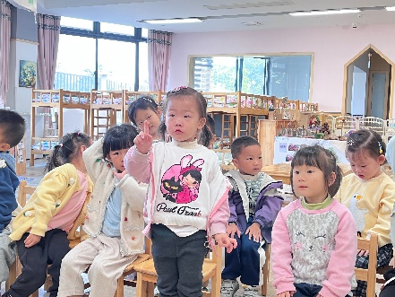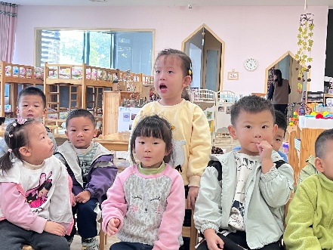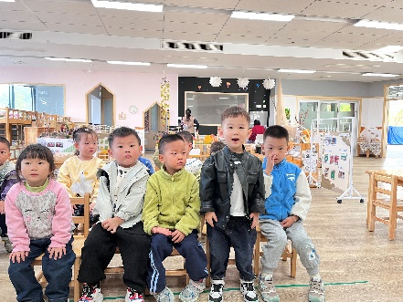

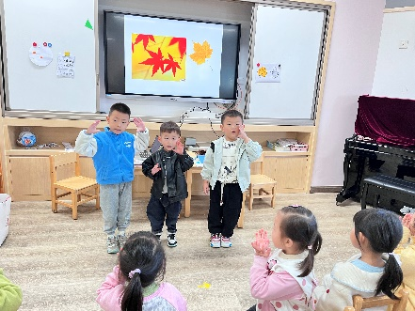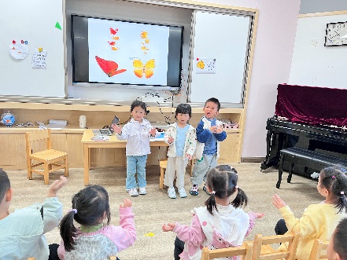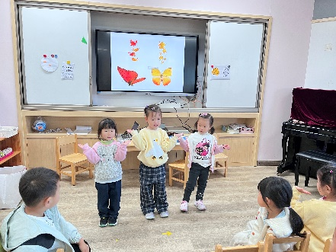

**陈衍，立晔，梁一鸣，刘浩宸，邹梓桐，高彦清，刘沐子，刘慕汐，梅语菲，彭璟沅，魏徐莱，张欣颖**能理解儿歌内容，知道秋天有许多树叶会飘落。

**陈衍，立晔，刘砺行，沈子骁，田乐，王熠文，邹梓桐，高彦清，刘沐子**能尝试朗诵儿歌，愿意用肢体动作表现秋天落叶飘落的自然美。

三、生活活动—午餐

今日午餐：燕麦饭、青椒炒胗肝、生瓜茭白炒肉沫、时蔬银鱼羹；

表扬：**陈衍，立晔，刘砺行，沈子骁，邹梓桐，彭璟沅**能够在吃饭之前安静趴椅背等待午餐；**田乐，王熠文，梁一鸣，刘浩宸，刘慕汐，梅语菲**能够洗好手开好“大炮”有序端饭菜；**高彦清，刘沐子，魏徐莱，张欣颖**能够保持桌面整洁，把掉出来的米粒或菜捡盘子里。

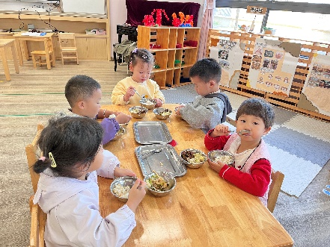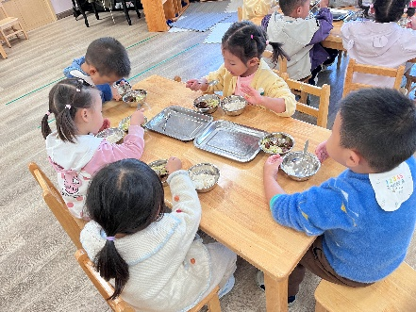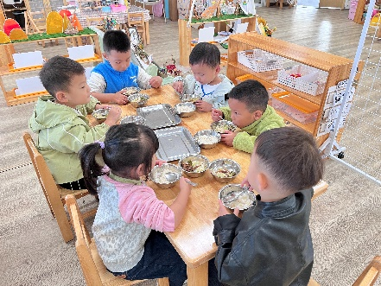

四、家园联系

1.我班大部分孩子通过在园的练习和回家的巩固已经能够很熟练地绕好水杯带子了，刘慕汐、刘砺行、丁瑾怡、汪锦妍小朋友还要再努力努力哟~

2.随着气温的降低，孩子们的衣物有所增加。户外时孩子们会脱掉外套开始运动，回到教室孩子们会根据冷热选择穿上外套。为培养幼儿自我服务意识，促进动手能力，近期我们在教孩子们如何穿脱外套。因此，家长在家也可以多多引导并鼓励孩子自己动手穿衣服、脱衣服的哦！